Администрация Петродворцового района Санкт-Петербурга
ул. Калининская, д. 7,
г. Петергоф, Санкт-Петербург, 198510
эл. почта: ptv@tuptrdv.gov.spb.ru

СПб ГБУДО «Детская музыкальная школа № 22»
Университетский пр., д. 2/18,
г. Петергоф, Санкт-Петербург, 196653

АО «Сбербанк –АСТ»
Большой Саввинский пер., д. 12, стр. 9,
Москва, 119435
факс: (495) 787-29-98

ИП Тожибаев З.П.
Малышева, д. 77, кв. 40,
Екатеринбург, 620075
эл. почта: ip.zahidzhon@gmail.com

РЕШЕНИЕ
по делу № 44-5334/23
о нарушении законодательства о контрактной системе

14.12.2023 Санкт-Петербург

Комиссия Санкт-Петербургского УФАС России по контролю в сфере закупок (далее – Комиссия УФАС)
при участии представителя:
СПб ГБУДО «Детская музыкальная школа № 22» (далее – Заказчик),
в отсутствие представителей:
Администрация Петродворцового района Санкт-Петербурга (далее-Уполномоченный орган), уведомленного о заседании Комиссии УФАС;
ИП Тожибаева З.П. (далее – Заявитель), уведомленного о заседании Комиссии УФАС;
рассмотрев посредством системы видеоконференцсвязи жалобу Заявителя (вх. № 32264-ЭП/23 от 08.12.2023) на действия Заказчика при определении (подрядчика, исполнителя) путем проведения открытого конкурса в электронной форме на капитальный ремонт с обеспечением доступности для инвалидов и других маломобильных групп населения (извещение № 0172200005423000175) (далее – конкурс), а также в результате проведения внеплановой проверки на основании п. 1 ч. 15 ст. 99 Федерального закона от 05.04.2013 № 44-ФЗ «О контрактной системе в сфере закупок товаров, работ, услуг для обеспечения государственных и муниципальных нужд» (далее – Закон о контрактной системе),

УСТАНОВИЛА:

Извещение о проведении конкурса размещено 22.11.2023 в единой информационной системе, номер извещения 0172200005423000175. Начальная (максимальная) цена контракта – 3 478 747,06 рублей.
В жалобе Заявитель указывает на неправомерные действия Заказчика, выразившиеся, по мнению Заявителя, в утверждении ненадлежащего порядка оценки заявок.
Информация, изложенная в жалобе, пояснения представителей сторон, представленные документы подтверждают следующие обстоятельства:
Частью 2 ст. 8 Закона о контрактной системе запрещается совершение заказчиками, специализированными организациями, их должностными лицами, комиссиями по осуществлению закупок, членами таких комиссий, участниками закупок, операторами электронных площадок, операторами специализированных электронных площадок любых действий, которые противоречат требованиям настоящего Федерального закона, в том числе приводят к ограничению конкуренции, в частности к необоснованному ограничению числа участников закупок.
По смыслу ч.ч. 1, 2 и 4 ст. 24 Закона о контрактной системе открытый конкурс в электронной форме является конкурентным способом определения поставщиков (подрядчиков, исполнителей), победителем которого признается участник закупки, который предложил лучшие условия исполнения контракта и заявка на участие в закупке которого соответствует требованиям, установленным в извещении об осуществлении закупки, документации о закупке (в случае, если настоящим Федеральным законом предусмотрена документация о закупке).
Электронный конкурс начинается с размещения в единой информационной системе извещения об осуществлении закупки (ч. 1 ст. 48 Закона о контрактной системе).
Согласно п. 11 ч. 1 ст. 42 Закона о контрактной системе при осуществлении закупки путем проведения открытых конкурентных способов заказчик формирует с использованием единой информационной системы, подписывает усиленной электронной подписью лица, имеющего право действовать от имени заказчика, и размещает в единой информационной системе извещение об осуществлении закупки, содержащее критерии оценки заявок на участие в конкурсах, величины значимости этих критериев в соответствии с настоящим Федеральным законом.
В соответствии с п. 4 ч. 2 ст. 42 Закона о контрактной системе извещение об осуществлении закупки, если иное не предусмотрено настоящим Федеральным законом, должно содержать электронные документы, содержащие порядок рассмотрения и оценки заявок на участие в конкурсах в соответствии с настоящим Федеральным законом.
Частью 1 ст. 32 Закона о контрактной системе для оценки заявок участников закупки заказчик использует следующие критерии:
1) цена контракта, сумма цен единиц товара, работы, услуги;
2) расходы на эксплуатацию и ремонт товаров, использование результатов работ;
3) качественные, функциональные и экологические характеристики объекта закупки;
4) квалификация участников закупки, в том числе наличие у них финансовых ресурсов, на праве собственности или ином законном основании оборудования и других материальных ресурсов, опыта работы, связанного с предметом контракта, и деловой репутации, специалистов и иных работников определенного уровня квалификации.
В силу ч. 8 ст. 32 Закона о контрактной системе порядок оценки заявок участников закупки, в том числе предельные величины значимости каждого критерия, устанавливается Правительством Российской Федерации. Заказчик для целей оценки заявок участников закупки в случае, если в соответствии с законодательством Российской Федерации установлены регулируемые цены (тарифы) на товары, работы, услуги, вправе не использовать критерии, указанные в п.п. 1 и 2 ч. 1 настоящей статьи.
Положение об оценке заявок на участие в закупке товаров, работ, услуг для обеспечения государственных и муниципальных нужд (далее – Положение Постановления №2604) установлено Постановлением Правительства РФ от 31.12.2021 № 2604 «Об оценке заявок на участие в закупке товаров, работ, услуг для обеспечения государственных и муниципальных нужд, внесении изменений в пункт 4 постановления Правительства Российской Федерации от 20 декабря 2021 г. № 2369 и признании утратившими силу некоторых актов и отдельных положений некоторых актов Правительства Российской Федерации».
При этом согласно п. 2 Положения Постановления №2604, «оценкой заявок» являются действия членов комиссии по осуществлению закупок по присвоению в случаях, предусмотренных Федеральным законом, и в соответствии с настоящим Положением баллов заявкам (частям заявок) на основании информации и документов участников закупок.
Для оценки заявок в соответствии с настоящим Положением применяются следующие критерии оценки:
а) цена контракта, сумма цен единиц товара, работы, услуги;
б) расходы;
в) характеристики объекта закупки;
г) квалификация участников закупки (п. 3 Положения).

Согласно п.п. 24-25 Положения Постановления №2604 для оценки заявок по критерию оценки «квалификация участников закупки» могут применяться, если иное не предусмотрено настоящим Положением, один или несколько из следующих показателей оценки:

а) наличие у участников закупки финансовых ресурсов;

б) наличие у участников закупки на праве собственности или ином законном основании оборудования и других материальных ресурсов;

в) наличие у участников закупки опыта поставки товара, выполнения работы, оказания услуги, связанного с предметом контракта;

г) наличие у участников закупки деловой репутации;

д) наличие у участников закупки специалистов и иных работников определенного уровня квалификации.

Для оценки заявок по показателям оценки, предусмотренным п. 24 настоящего Положения, применяются детализирующие показатели.

В соответствии с п. 28 Положения Постановления №2604 в случае применения показателя оценки, предусмотренного пп. «в» п. 24 настоящего Положения:

а) применяются один или несколько из следующих детализирующих показателей оценки:

- общая цена исполненных участником закупки договоров;

- общее количество исполненных участником закупки договоров;

- наибольшая цена одного из исполненных участником закупки договоров;

б) оценка заявок по детализирующим показателям, предусмотренным пп. «а» настоящего пункта, осуществляется в порядке, установленном п. 20 настоящего Положения;

в) документом, предусмотренным приложением № 1 к настоящему Положению:

- устанавливается предмет договора (договоров), оцениваемого по каждому детализирующему показателю, сопоставимый с предметом контракта, заключаемого по результатам определения поставщика (подрядчика, исполнителя);

- устанавливается перечень документов, подтверждающих наличие у участника закупки опыта поставки товара, выполнения работы, оказания услуги, связанного с предметом контракта, в том числе исполненный договор (договоры), акт (акты) приемки поставленного товара, выполненных работ, оказанных услуг, составленные при исполнении такого договора (договоров);

- может быть установлено положение о принятии к оценке исключительно исполненного договора (договоров), при исполнении которого поставщиком (подрядчиком, исполнителем) исполнены требования об уплате неустоек (штрафов, пеней) (в случае начисления неустоек);

г) последний акт, составленный при исполнении договора и предусмотренный абзацем третьим пп. «в» настоящего пункта, должен быть подписан не ранее чем за 5 лет до даты окончания срока подачи заявок;

д) к оценке принимаются исполненные участником закупки с учетом правопреемства (в случае наличия в заявке подтверждающего документа) гражданско-правовые договоры, в том числе заключенные и исполненные в соответствии с Законом о контрактной системе;

е) к оценке принимаются документы, предусмотренные абзацем третьим пп. «в» настоящего пункта, в случае их представления в заявке в полном объеме и со всеми приложениями, за исключением случаев, предусмотренных пп. «д» п. 31, пп. «г» п. 32 и пп. «г» п. 33 настоящего Положения. При проведении открытого конкурса в электронной форме или закрытого конкурса в электронной форме такие документы направляются в форме электронных документов или в форме электронных образов бумажных документов. При проведении закрытого конкурса направляются документы или заверенные участником закупки их копии.

В силу п. 31 Положения Постановления №2604 При осуществлении закупки, по результатам проведения которой заключается контракт, предусмотренный частью 16 (при условии, что контракт жизненного цикла предусматривает проектирование, строительство, реконструкцию, капитальный ремонт объекта капитального строительства), частью 16.1 статьи 34 и частью 56 статьи 112 Федерального закона, а также контракт, предусматривающий выполнение работ по строительству, реконструкции, капитальному ремонту, сносу объекта капитального строительства (в том числе линейного объекта), проведение работ по сохранению объектов культурного наследия (памятников истории и культуры) народов Российской Федерации:

а) критерии оценки, предусмотренные подпунктами «б» и «в» пункта 3 настоящего Положения, не применяются;

б) для оценки заявок по критерию, предусмотренному подпунктом «г» пункта 3 настоящего Положения, подлежит обязательному применению исключительно показатель оценки, предусмотренный подпунктом «в» пункта 24 настоящего Положения;

в) документом, предусмотренным приложением № 1 к настоящему Положению, в отношении показателя оценки, предусмотренного подпунктом «в» пункта 24 настоящего Положения, его детализирующих показателей устанавливается положение о принятии к оценке исключительно исполненного договора (договоров), предусматривающего выполнение работ на одном из следующих объектов, соответствующих объекту закупки:

объект капитального строительства (за исключением линейного объекта);

линейный объект, за исключением автомобильной дороги;

автомобильная дорога;

особо опасный, технически сложный и уникальный объект капитального строительства;

объект культурного наследия (памятник истории и культуры) народов Российской Федерации;

г) документом, предусмотренным приложением № 1 к настоящему Положению в отношении показателя оценки, предусмотренного подпунктом «в» пункта 24 настоящего Положения, его детализирующих показателей устанавливается положение о принятии к оценке исключительно исполненного договора (договоров), относящегося к одному или нескольким из следующих договоров (контрактов):

контракт, предусмотренный частью 16 статьи 34 Федерального закона (при условии, что контракт жизненного цикла предусматривает проектирование, строительство, реконструкцию, капитальный ремонт объекта капитального строительства);

контракт, предусмотренный частью 16.1 статьи 34 Федерального закона;

контракт, предусмотренный частью 56 статьи 112 Федерального закона;

договор, не относящийся к контрактам, указанным в абзацах втором - четвертом настоящего подпункта, и предусматривающий выполнение работ по строительству, реконструкции, капитальному ремонту, сносу объекта капитального строительства (в том числе линейного объекта), проведение работ по сохранению объектов культурного наследия (памятников истории и культуры) народов Российской Федерации;

д) к оценке принимаются документы, предусмотренные абзацем третьим подпункта «в» пункта 28 настоящего Положения, в том числе если к ним не приложена проектная документация (если проектная документация является приложением к таким документам).

В соответствии с извещением о проведении закупки Заказчиком для оценки заявок участников закупки использованы следующие критерии оценки:

- цена контракта, сумма цен единиц товара, работы, услуги;

- квалификация участников закупки, в том числе наличие у них финансовых ресурсов, оборудования и других материальных ресурсов на праве собственности или ином законном основании, опыта работы, связанного с предметом контракта, и деловой репутации, специалистов и иных работников определенного уровня квалификации.
Согласно электронному документу «Порядок_оценкиПриложение.docx» к извещению о проведении закупки показателем названного критерия является «наличие у участников закупки опыта работы, связанного с предметом контракта», который в свою очередь содержит показатель оценки «Наличие у участников закупки опыта работы, связанного с предметом контракта».

В Приложении № 4 «Порядок рассмотрения и оценки заявок» к извещению о проведении закупки Заказчиком установлено следующее:
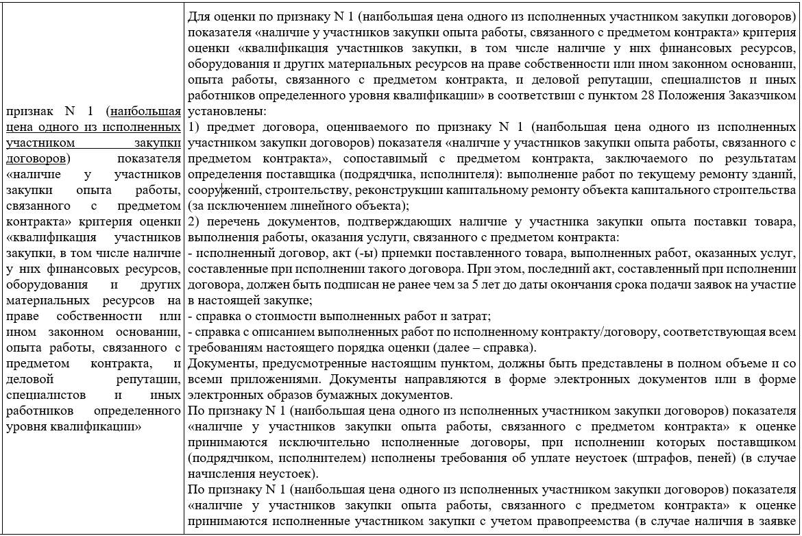 Условие, при котором к оценке принимаются контракты/договоры, предусматривающие работы по текущему ремонту зданий, сооружений, не соответствует пп. г) п. 31 Положения Постановления №2604, так как Заказчиком должны оцениваться контракты, предусматривающие выполнение работ на объекте капитального строительства (за исключением линейного объекта), относящегося к контрактам по строительству, реконструкции, капитальному ремонту, сносу объекта капитального строительства (в том числе линейного объекта), проведение работ по сохранению объектов культурного наследия (памятников истории и культуры) народов Российской Федерации.
При установленных обстоятельствах, в действиях Заказчика усматривается нарушение п. 4 ч. 2 ст. 42 Закона о контрактной системе, а довод жалобы является обоснованным.
Вместе с тем, Комиссия УФАС отмечает, что в материалах дела отсутствуют сведения, позволяющие утверждать, что выявленные нарушения повлияли на права и законные интересы участников закупки и повлияли на результаты закупки.
Учитывая вышеизложенное, Комиссией УФАС принято решение обязательное для исполнения предписание об устранении выявленного нарушения законодательства о контрактной системе не выдавать в связи с отсутствием доказательств того, что выявленное нарушение повлияло на результаты закупки.
Комиссия УФАС, руководствуясь ст. 99, 106 Закона о контрактной системе,

РЕШИЛА:

1. Признать жалобу ИП Тожибаева З.П. обоснованной.

2. Признать в действиях Заказчика нарушение п. 4 ч. 2 ст. 42 Закона о контрактной системе

3. Обязательное для исполнения предписание об устранении выявленного нарушения не выдавать в связи с отсутствием доказательств того, что оно повлияло на результаты закупки.
4. Передать материалы дела уполномоченному должностному лицу для рассмотрения вопроса о возбуждении дела об административном правонарушении в отношении членов конкурсной комиссии Заказчика

Настоящее решение может быть обжаловано в судебном порядке в течение трёх месяцев со дня принятия.

